Presseinformation
Ansprechpartnerin für
die Redaktion:
Frau Barbara Mäurle
Münsterweg 12
59269 Beckum
T +49 2521 82994-12
Barbara.maeurle@holtgreife.com

Kontakt:
Solarlux GmbH
Industriepark 1
49324 Melle
T +49 5422 92710
F +49 5422 9271200
info@solarlux.com
www.solarlux.com

Melle, August 2022

Raumgrenzen aufheben, zu jeder Jahreszeit
Mit bis zu sechs Meter hohen Schiebefenstern von Solarlux

Wieviel Wand braucht man eigentlich zum Leben? So wenig wie möglich, beschloss eine Familie bei Leipzig bei der Gestaltung ihres neuen Zuhauses. Sie gaben einen modernen Anbau an eine denkmalgeschützte Gründerzeitvilla in Auftrag, dessen Fassade fast ausschließlich aus Glas besteht. Große Schiebefenster, die bis zu sechs Meter hoch sind, erweitern die Wohnräume und lassen zu jeder Jahreszeit Innen- und Außenräume fast nahtlos ineinander übergehen.

Uneingeschränkte Ausblicke in die Umgebung – nicht nur zur Sommerzeit, sondern auch im Winter – dies wünschte sich die Leipziger Bauherrenfamilie im kompletten Anbau. In diesem sind die Schlaf- und Wohnräume untergebracht sowie ein weitläufiger Spa-Bereich mit Pool. Bewusst sollte der zweistöckige Neubau mit viel Glas, Holz und Beton einen auffälligen Kontrast zur eher verspielten Bestandsvilla herstellen. Raumhohe Verglasungen, die vollständig beiseitegeschoben werden können, lassen innen und außen zu jeder Jahreszeit nahtlos ineinander übergehen und verwandeln den Indoor-Pool in den Sommermonaten zu einem bei der ganzen Familie beliebten Freiluft-Schwimmbad.

Glas bis auf sechs Meter Höhe
Die größte und imposanteste Fensterfront befindet sich direkt am Essbereich. Die sechs Meter hohen und über zwei Meter breiten Glaselemente öffnen den Wohnraum mitsamt Galerie zum Garten hin. Zwei Etagen werden mit dem Schiebefenster cero von Solarlux verbunden. Was auf den ersten Blick unmöglich erscheint: Sie lassen sich mühelos zur Seite schieben und gewähren uneingeschränkten Zugang ins Freie. Mit nur 34 mm Profilansicht und einem Glasanteil von 98 Prozent wirkt das Schiebefenster cero nahezu rahmenlos und lässt so Innen- und Außenraum schwellenlos ineinander übergehen. Bis zu 15 Quadratmeter Fläche pro Fenster sind mit den hochwärmegedämmten Schiebefenstern von Solarlux möglich. Im Poolbereich und im darüber gelegenen Schlafzimmer geht diese Größe eher in die Breite – für das scheinbare Outdoor-Badevergnügen selbst im Winter und für den uneingeschränkten Blick in die Natur gleich nach dem Aufwachen.
Raumhohe Verglasungen stellen dabei nicht nur einen fast nahtlose Verbindung zwischen Innen- und Außenraum her, sondern auch zwischen Alt- und Neubau. So ist auch der Übergang zwischen den beiden Gebäuden beidseitig verglast und verbindet sie zu einer architektonischen Einheit.

Den Traum vom naturnahen Wohnen mit maximalem Ausblick und uneingeschränktem Lichteinfall erfüllte sich die Bauherrenfamilie mit insgesamt 19 cero-Glaselementen von Solarlux. Ein Highlight – neben den bis sechs Meter hohen und über zwei Meter breiten Glaselementen im Essbereich – sind die schwellenlosen Schiebefenster im Spa-Bereich, da sie sich über Eck verfahren lassen. Auf diese Weise kann der Raum vollständig geöffnet werden und die obere Etage scheint darüber zu schweben.

Viele Extras für jedes Projekt
Neben den unterschiedlichen Höhen und Breiten, der Öffnung über Eck und der einfachen Bedienung per Hand bei bis zu 1.000 kg schweren Glaselementen, bietet das Schiebefenster cero darüber hinaus eine exzellente Wärmedämmung bis hin zur Passivhaustauglichkeit und einem Einbruchschutz bis RC3. Eine automatische Steuerung bietet Solarlux auch für komplexe Grundrisse an, wahlweise mit Tastschalter oder vollautomatisiert mit Gruppensteuerung und Smart Home-Einbindung.

Solarlux GmbH, August 2022 – Abdruck frei – 3.326 Zeichen (inkl. Leerzeichen)
Um Zusendung von Belegen an die Pressestelle in Beckum wird gebeten.

Bildnachweis: Malik Pahlmann für Solarlux GmbH

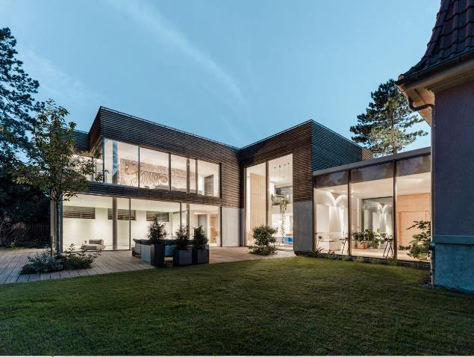
solarlux-schiebefenster-cero-III-ref1747-143.jpg: Der komplette Neubau sowie der Verbindungsgang zum historischen Bestand besitzen auf der Gartenseite eine gläserne Fassade und ermöglichen freie Sicht ins Grüne.
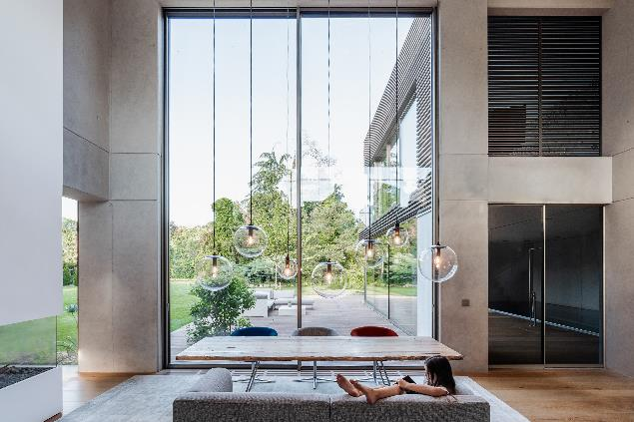
solarlux-schiebefenster-cero-III-ref1747-108.jpg: Die sechs Meter hohen cero Schiebenfenster im Essbereich öffnen den Raum über zwei Etagen und durchfluten ihn mit Tageslicht.
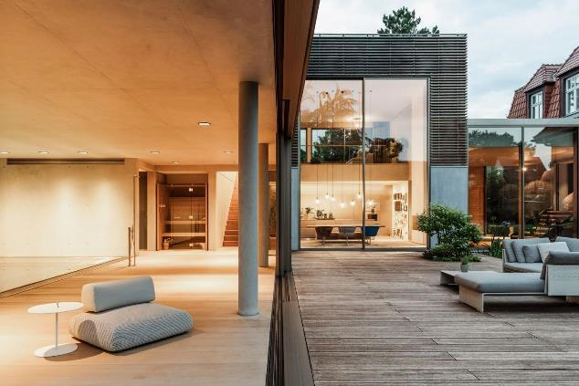
solarlux-schiebefenster-cero-III-ref1747-130.jpg: Der Spa-Bereich kann über Ecke geöffnet werden. Dank des Schiebefensters cero entsteht ein schwellenloser und nahtloser Übergang auf die Terrasse.

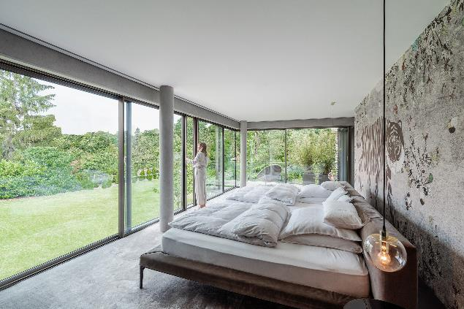
solarlux-schiebefenster-cero-III-ref1747-48.jpg: Das Schlafzimmer im Obergeschoss ist ebenfalls von cero-Schiebefenstern eingefasst und bietet einen uneingeschränkten Ausblick in den Garten.

Social Media

Hashtags:
#Solarlux #cero #fassade
Solarlux auf LinkedIn:
https://www.linkedin.com/company/solarluxgmbh/

Solarlux auf Instagram:
https://www.instagram.com/solarlux/

Empfohlenes Bildmotiv für Social-Media:
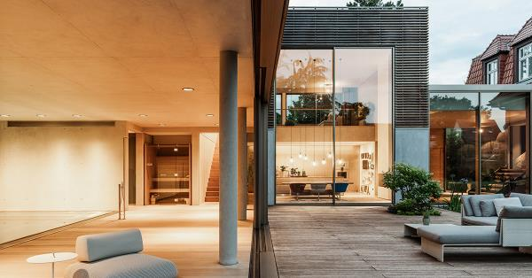
solarlux-schiebefenster-cero-ref1747-130-1200x628px.jpg

Copyright: Wir müssen darauf aufmerksam machen, dass wir für die zur Verfügung gestellten Bilder lediglich eingeschränkte Nutzungsrechte besitzen und alle weitergehenden Rechte beim jeweiligen Fotografen liegen. Die Bilder können daher nur honorarfrei veröffentlicht werden, wenn sie eindeutig und ausdrücklich der Darstellung oder Bewerbung von Leistungen, Produkten oder Projekten des Unternehmens Solarlux GmbH und/oder ihrer Marke cero dienen. Jede andere Publikation bedarf der Genehmigung des jeweiligen Rechteinhabers/der jeweiligen Rechteinhaberin und ist in Absprache mit ihm/ihr zu vergüten.

Über Solarlux GmbH
Seit fast 40 Jahren ist Solarlux Spezialist für bewegliche Fenster- und
Fassadenlösungen aus einer Hand. Sämtliche Produkte – von Glas-Faltwänden, Schiebefenstern und Glasanbauten bis hin zu Balkonverglasungen und Vorhangfassaden – sind Eigenentwicklungen, die mit Leidenschaft und Präzision produziert werden und dem Qualitätsanspruch „Made in Germany“ entsprechen. Als partnerschaftlicher Begleiter bei der Planung und Umsetzung von Bauvorhaben ist das deutsche Familienunternehmen auf die umfassende Unterstützung von Architektinnen und Architekten, Handwerksbetrieben und Bauherren spezialisiert. Dabei werden Sorgfalt und Erfindergeist gekonnt miteinander verbunden – immer mit dem Ziel vor Augen, für jedes noch so anspruchsvolle Projekt die optimale Lösung zu entwickeln. Gegründet von Herbert Holtgreife, wird das niedersächsische Unternehmen mit Sitz in Melle bei Osnabrück in zweiter Generation von seinem Sohn Stefan Holtgreife geführt. In der Unternehmenszentrale am Solarlux Campus sowie in 45 Vertriebsstandorten weltweit wirken rund 900 Mitarbeiterinnen und Mitarbeiter am Erfolg mit.

